9. Bezpečnost ICT
S rozšiřováním informačních a komunikačních technologií vzrůstá i riziko jejich napadení a zneužití získaných informací. Proto je důležité věnovat pozornost jejich zabezpečení. Bezpečnost ICT sleduje zabezpečení celé IT infrastruktury, včetně koncových zařízení. V praxi to znamená ochranu před neoprávněnou fyzickou manipulací se zařízeními, zabezpečení přístupu k elektronickým datům a ochranu před jejich neoprávněnou manipulací, šifrování vzájemné komunikace i uložených dat a jejich pravidelné zálohování.

Hlavní zjištění
- Nejběžnějšími opatřeními k zajištění bezpečnosti ICT bylo v roce 2022 používání silné metody ověření pomocí hesla do počítače, sítě nebo aplikací a zálohování firemních dat na samostatné nebo externí úložiště. Tato dvě opatření využívá 86 respektive 81 % firem v ČR s více než 10 zaměstnanci, velkých firem je dokonce více než 97 %.
- 68 % používá řízení přístupu uživatelů a zařízení do podnikové sítě. Kontrolování oprávnění k přístupu k firemním datům se výrazně liší v závislosti na velikosti subjektů. Správu přístupu používá 62 % malých firem, středně velkých subjektů je 88 % a velkých 97 %.
- Více než polovina firem v ČR (56 %) používá virtuální privátní síť (VPN), která zprostředkovává zabezpečený vzdálený přístup z jakéhokoli místa do firemní počítačové sítě. I v tomto případě platí, že používání VPN se významně liší podle velikosti subjektů. Přístup přes internet pomocí VPN používá 95 % velkých firem, 79 % středně velkých a polovina malých.
- 37 % podniků s 10 a více zaměstnanci uchovává tzv. logy (informace sítě a bezpečnostních zařízení) pro následnou analýzu proběhlých bezpečnostních incidentů. Stejný podíl subjektů s 10 a více zaměstnanci v ČR provádí pravidelné testy bezpečnosti ICT a podobný podíl firem pravidelně vyhodnocuje ICT rizika, resp. pravděpodobnost výskytu bezpečnostních incidentů (35 % firem). Ve všech zmíněných případech platí, že tato opatření praktikují mnohem častěji velké firmy s více než 250 zaměstnanci než malé subjekty.
- Přibližně třetina firem v ČR používala v roce 2022 nástroje pro šifrování dat, dokumentů nebo e-mailové komunikace. Šifrovanou komunikaci využívá 27 % malých subjektů, 47 % středně velkých a více než sedm z deseti velkých firem. Bezpečnostní monitorovací systém, který dokáže rozpoznat podezřelou aktivitu v ICT systémech a upozornit na ni, používalo v roce 2022 31 % firem s deseti a více zaměstnanci, nevíce opět podniky s více než 250 zaměstnanci (69 % z nich).
- Rozpoznávání identity uživatelů založené na alespoň dvoufaktorovém způsobu, tj. například pomocí znalosti hesla a dále díky jednorázovému vygenerovanému heslu či kódu zaslanému prostřednictvím speciální aplikace nebo pomocí SMS je jedna ze dvou nejméně často využívaných opatření k zajištění bezpečnosti ICT v podnicích. Druhou málo frekventovanou metodou je využívání biometrických metod k rozpoznávání a ověřování uživatelů. V roce 2022 používalo alespoň dvoufázový způsob rozpoznávání a ověřování identity uživatelů 28 % podniků v Česku a biometrické metody 18 % subjektů, nejčastěji šlo již tradičně o velké subjekty (62 % dvoufázová identifikace, resp. 32 % biometrické metody).
- U všech výše popsaných opatření využívaných firmami k zajištění bezpečnosti ICT platí, že jsou nejvíce uplatňovány subjekty ze sekce CZ NACE J Informační a komunikační činnosti, tedy konkrétně v IT oboru, telekomunikacích a audiovizuálním sektoru.
- Zajišťování povědomí o povinnostech zaměstnanců souvisejících s bezpečností ICT se ve firmách v ČR děje nejčastěji dobrovolným školením zaměstnancům, např. zveřejněním informací na intranetu. Tímto způsobem to provádí polovina firem s deseti a více zaměstnanci (52 %), 64 % středně velkých a 80 % velkých subjektů. Dalších 29 % podniků seznamuje své zaměstnance s jejich povinnostmi souvisejícími s bezpečností ICT na povinných kurzech nebo pomocí povinného prostudování materiálů. Povinné školení zaměstnanců praktikují dvě třetiny velkých firem v ČR. Zajištění povědomí o povinnostech souvisejících s bezpečností ICT se dají zakotvit např. do pracovní smlouvy. Tuto možnost využívá 30 % subjektů v ČR, 35 % středně velkých firem a 46 % velkých podniků.
- V naprosté většině podniků v zemích EU probíhá seznamování zaměstnanců s jejich povinnostmi souvisejícími s bezpečností ICT stejně jako v podnicích v ČR nejčastěji formou dobrovolného školení nebo např. informacemi zveřejněnými na intranetu. České podniky využívaly v roce 2022 dobrovolné školení zaměstnanců častěji (52 %), než v průměru v ostatních zemích Unie, průměr za EU27 činil 42 %. Povinné školení v oblasti bezpečnosti ICT pořádalo v roce 2022 29 % podniků v ČR, průměr za EU je v tomto případě 21 % podniků a ukotvení povinností souvisejících s bezpečností ICT ve smlouvě, např. v pracovní smlouvě aplikuje 30 % podniků v ČR a v průměru EU je to 32 % podniků.
- Většina firem v Česku (57 %) si na činnosti související s bezpečností ICT najímá externí pracovníky či živnostníky, kteří se na ně specializují. Dvě pětiny podniků využívají na činnosti související s bezpečností ICT služby pouze od zaměstnanců externích subjektů. Celkový údaj za podniky silně ovlivňuje situace v malých firmách, kde nad všemi dalšími možnostmi převládá využívání pouze externích IT odborníků (44 %). Středně velkých firem, které bezpečnost jejich ICT systémů svěřují pouze externím pracovníkům, je třetina (32 %) a velkých podniků je 7 %.
- I v ostatních zemích EU (s výjimkou Lotyšska) platí, že na činnosti související s bezpečností ICT si více podniků najímá externí pracovníky či živnostníky, kteří se na tyto činnosti specializují než vlastní zaměstnance. V Lotyšsku platí opačný trend, na činnosti související s bezpečností ICT využívá více tamějších podniků vlastní zaměstnance než externisty. Ve Finsku je situace vyrovnaná. 70 % podniků ve Finsku využívá externisty a 69 % podniků zkušenosti vlastních zaměstnanců.
- Stejně jako u malých subjektů převládá odpověď, že úkony související s bezpečností ICT provádí pouze externí pracovníci, tak u velkých podniků dominuje odpověď, že tyto činnosti vykonávají různí pracovníci - jak vlastní zaměstnanci, tak i externí pracovníci. Uvádí to 64 % velkých podniků s více než 250 zaměstnanci. Činnosti související s bezpečností ICT neprovádí 17 % podniků v Česku, nejčastěji jsou to malé firmy (20 %).
- Bezpečnostní dokumentaci definující opatření, postupy a procedury týkající se bezpečnosti ICT mělo v roce 2022 26 % firem s 10 a více zaměstnanci v ČR. Šlo 19 % malých subjektů, 43 % středně velkých a více než 81 % velkých subjektů. Firmy, které mají vytvořenou bezpečnostní dokumentaci, ji mají nejčastěji (69 % z nich) vytvořenou či naposledy aktualizovanou v posledním roce.
- S alespoň jedním bezpečnostním incidentem se v průběhu roku 2021 setkalo 29 % firem v ČR. V evropském srovnání jde o nadprůměrnou (čtvrtou nejvyšší) hodnotu, průměr EU 27 je v tomto ukazateli 22 %. S vnějším kybernetickým útokem se v roce 2021 potýkalo v průměru 7 % podniků v Česku. Přibližně čtyřikrát častěji než s vnějšími útoky se podniky setkaly s bezpečnostními incidenty způsobenými technickou závadou, chybou v softwaru nebo v důsledku neúmyslného činu vlastního zaměstnance (27 % podniků).
- V roce 2021 nejčastěji podniky postihla nedostupnost služeb ICT. Tu může způsobit útok typu Denial of Service na počítač nebo síť, který způsobí přehlcení kapacity serveru obrovským množstvím požadavků a tím způsobí jeho nedostupnost. Může jít také o ransomware, škodlivý vyděračský program který cílí na nedostupnost dat nebo celého systému a za znovuobnovení je požadováno zaplacení výkupného. S nedostupností ICT služeb se v roce 2021 setkala téměř polovina velkých firem (46 %), 36 % středně velkých a 23 % malých subjektů s 10 až 49 zaměstnanci.
- Mezi méně časté bezpečnostní incidenty patřilo v roce 2021 zničení nebo poškození firemních dat. Setkala se s ním 9 % firem v ČR, 14 % velkých podniků. Ke zničení nebo poškození dat firmy může dojít např. kvůli nakažení škodlivým softwarem nebo kvůli neoprávněnému vniknutí (útok hackerů). S tímto typem bezpečnostního útoku se setkaly nejčastěji firmy působící v maloobchodě (16 %), v obchodě či opravách motorových vozidel (12 %) a také v telekomunikačních činnostech (11 %).
- V českém podnikatelském sektoru byl v průběhu roku 2021 útok způsobující prozrazení důvěrných údajů poměrně vzácný – zkušenost s ním přiznala pouhá 2 % všech firem s více než 10 zaměstnanci, z velkých subjektů to bylo 6 %. Jde o moderní formy podvodů, které cílí většinou na zaměstnance s cílem získat citlivé informace. Řadí se sem např. phishing, pharming, kdy se útočník prostřednictvím falešné identity snaží získat důvěrné informace.
- Proti incidentům v oblasti bezpečnosti ICT může mít firma sjednané pojištění, které, v případě, kdy dojde ke kybernetickému útoku, může firmě krýt škody na datech, za nefunkčnost systému nebo třeba odpovědnost za újmu způsobenou únikem dat. Takové pojištění měla ale v roce 2022 sjednáno jen 12 % firem v ČR. Častěji ho měli velké subjekty (29 %) nebo středně velké firmy (16 %) a z hlediska odvětví subjekty působící v činnostech v oblasti IT (42 %).
Graf 9.1: Využívání opatření k zajištění bezpečnosti ICT podniky s 10 a více zaměstnanci; 2022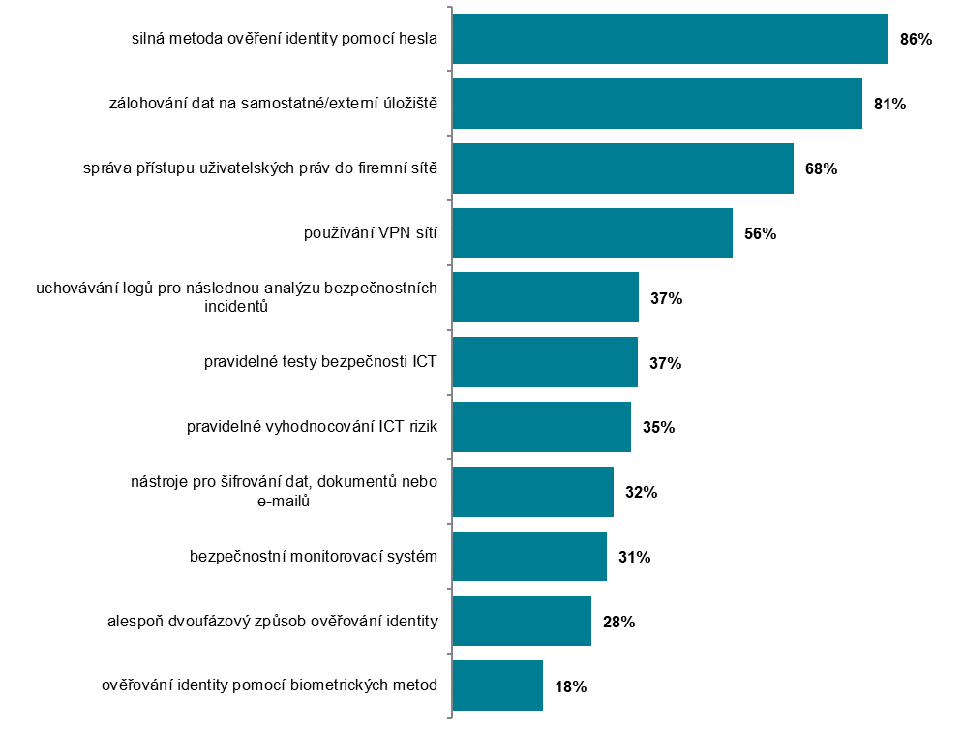
podíl podniků využívajících daná opatření na celkovém počtu podniků s 10 a více zaměstnanci

Graf 9.2: Provádění činností souvisejících s bezpečností ICT v podnicích s 10 a více zaměstnanci; 2022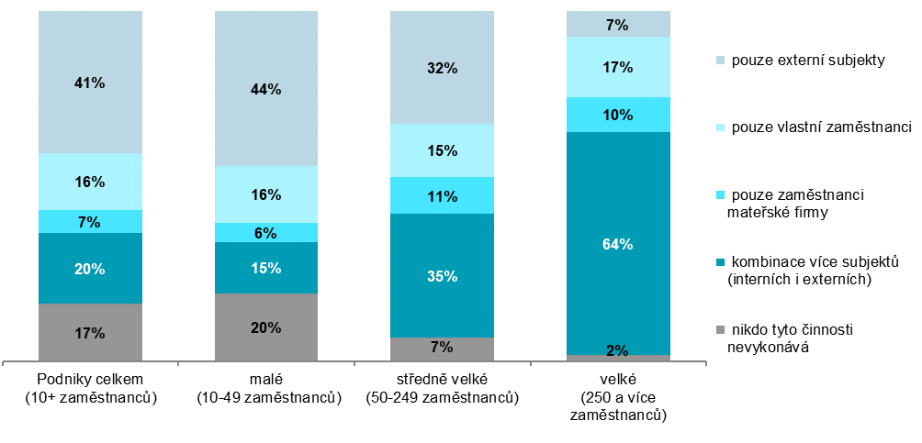

podíl na celkovém počtu podniků s 10 a více zaměstnanci v dané velikostní skupině
Zdroj: Český statistický úřad 2022
Tab. 9.1: Podniky s 10 a více zaměstnanci v ČR využívající opatření k zajištění bezpečnosti ICT; 2022
 | silná metoda ověření pomocí hesla | zálohování dat na samostatné/ externí úložiště | správa přístupu uživatelských práv do firemní sítě | používání VPN sítí | uchovávání logů pro následnou analýzu proběhlých incidentů
Podniky celkem (10+) | 86,5 | 81,2 | 67,7 | 55,6 | 37,0
Velikost podniku
10–49 zaměstnanců | 84,0 | 78,2 | 61,8 | 48,6 | 29,7
50–249 zaměstnanců | 95,4 | 91,4 | 88,3 | 78,9 | 60,7
250 a více zaměstnanců | 97,8 | 97,1 | 97,2 | 95,0 | 79,9
Odvětví (ekonomická činnost)
Zpracovatelský průmysl | 90,2 | 86,2 | 73,6 | 59,9 | 37,1
Výroba a rozvod energie, plynu, tepla | 90,8 | 88,0 | 69,9 | 57,9 | 42,1
Stavebnictví | 80,0 | 73,5 | 56,0 | 38,2 | 19,0
Obchod a opravy motorových vozidel | 93,4 | 90,6 | 78,0 | 67,9 | 43,9
Velkoobchod | 89,9 | 88,3 | 76,8 | 69,2 | 45,5
Maloobchod | 84,1 | 78,1 | 63,8 | 42,7 | 32,9
Doprava a skladování | 83,4 | 73,9 | 54,9 | 45,4 | 26,5
Ubytování | 92,2 | 82,0 | 72,1 | 54,9 | 39,9
Stravování a pohostinství | 69,9 | 49,6 | 32,7 | 24,0 | 11,9
Činnosti cestovních agentur a kanceláří | 92,7 | 91,4 | 82,1 | 71,9 | 49,9
Audiovizuální činnosti; vydavatelství | 93,2 | 95,6 | 89,0 | 82,2 | 69,6
Telekomunikační činnosti | 95,8 | 93,8 | 91,6 | 91,2 | 82,3
Činnosti v oblasti IT | 96,7 | 96,1 | 94,1 | 92,7 | 81,4
Činnosti v oblasti nemovitostí | 85,2 | 85,7 | 72,7 | 57,6 | 41,5
Profesní, vědecké a technické činnosti | 90,4 | 92,7 | 84,9 | 76,4 | 59,5
Ostatní administrativní a podpůrné činnosti | 80,5 | 68,1 | 51,6 | 41,8 | 29,8
podíl na celkovém počtu podniků s 10 a více zaměstnanci v dané velikostní a odvětvové skupině (v %)

Tab. 9.2: Podniky s 10 a více zaměstnanci v ČR využívající opatření k zajištění bezpečnosti ICT; 2022 – pokračování
 | pravidelné testy bezpečno-sti ICT | pravidel-né vyhodno-cování ICT rizik | nástroje pro šifrování dat, dokumentů nebo e-mailů | bezpečno-stní monitorova-cí systém | ověřování identity uživatelů pomocí alespoň dvoufázového způsobu | ověřování identity uživatelů pomocí biometric-kých metod
Podniky celkem (10+) | 36,8 | 35,4 | 32,1 | 30,7 | 27,6 | 18,0
Velikost podniku
10–49 zaměstnanců | 31,7 | 29,0 | 27,0 | 25,5 | 24,4 | 16,6
50–249 zaměstnanců | 52,8 | 56,3 | 46,7 | 45,7 | 34,5 | 21,5
250 a více zaměstnanců | 69,3 | 74,7 | 71,0 | 69,4 | 61,8 | 32,4
Odvětví (ekonomická činnost)
Zpracovatelský průmysl | 38,3 | 37,6 | 30,8 | 31,7 | 25,7 | 16,2
Výroba a rozvod energie, plynu, tepla | 35,4 | 34,1 | 36,3 | 33,1 | 24,2 | 15,3
Stavebnictví | 27,7 | 22,0 | 18,9 | 16,7 | 18,0 | 16,9
Obchod a opravy motorových vozidel | 36,2 | 35,7 | 35,3 | 30,9 | 38,3 | 25,2
Velkoobchod | 41,8 | 41,4 | 35,9 | 38,6 | 28,8 | 20,3
Maloobchod | 32,8 | 31,2 | 27,3 | 22,8 | 21,6 | 10,1
Doprava a skladování | 30,4 | 26,6 | 21,0 | 26,8 | 28,6 | 17,5
Ubytování | 34,5 | 36,1 | 32,7 | 29,0 | 30,3 | 11,9
Stravování a pohostinství | 13,5 | 12,4 | 12,3 | 13,0 | 14,2 | 12,6
Činnosti cestovních agentur a kanceláří | 45,5 | 45,5 | 34,1 | 30,2 | 38,0 | 14,0
Audiovizuální činnosti; vydavatelství | 51,4 | 57,9 | 54,0 | 44,5 | 47,8 | 26,1
Telekomunikační činnosti | 56,9 | 63,6 | 65,4 | 56,9 | 46,9 | 28,5
Činnosti v oblasti IT | 70,0 | 74,1 | 79,1 | 64,4 | 68,5 | 40,5
Činnosti v oblasti nemovitostí | 38,0 | 37,3 | 33,6 | 29,0 | 26,4 | 18,4
Profesní, vědecké a technické činnosti | 56,2 | 54,7 | 55,8 | 49,3 | 40,2 | 23,4
Ostatní administrativní a podpůrné činnosti | 28,5 | 28,1 | 30,5 | 24,3 | 25,2 | 17,8
podíl na celkovém počtu podniků s 10 a více zaměstnanci v dané velikostní a odvětvové skupině (v %)

Zdroj: Český statistický úřad 2022
Tab. 9.3: Bezpečnostní dokumentace a zkušenost s bezpečnostními incidenty v podnicích s 10 a více zaměstnanci v ČR; 2022
 | podniky s vytvořenou ICT bezpečnostní dokumentací | z toho: tato dokumentace byla vytvořena/ aktualizována v posled.roce | podniky se zkušeností  s alespoň jedním bezpečnostním incidentem v roce 2021 | podniky, které se v roce 2021 potýkaly  s nedostupností služeb ICT | podniky, které mají pojištění proti incidentům  v oblasti bezpečnosti ICT
Podniky celkem (10+) | 25,8 | 17,7 | 29,3 | 26,4 | 11,6
Velikost podniku
10–49 zaměstnanců | 19,4 | 12,9 | 26,1 | 23,4 | 9,9
50–249 zaměstnanců | 42,8 | 30,0 | 39,6 | 36,2 | 15,7
250 a více zaměstnanců | 81,4 | 60,0 | 50,2 | 45,7 | 29,1
Odvětví (ekonomická činnost)
Zpracovatelský průmysl | 26,5 | 16,4 | 30,4 | 27,5 | 11,8
Výroba a rozvod energie, plynu, tepla | 32,6 | 18,4 | 28,6 | 28,0 | 9,1
Stavebnictví | 11,1 | 7,6 | 21,1 | 18,9 | 5,9
Obchod a opravy motorových vozidel | 30,2 | 18,2 | 45,5 | 42,1 | 13,9
Velkoobchod | 31,7 | 25,3 | 31,6 | 27,5 | 13,1
Maloobchod | 21,7 | 14,3 | 36,3 | 33,5 | 7,4
Doprava a skladování | 16,4 | 12,9 | 18,2 | 14,8 | 5,1
Ubytování | 22,4 | 12,8 | 27,5 | 26,2 | 11,0
Stravování a pohostinství | 6,7 | 3,6 | 21,3 | 19,2 | 6,5
Činnosti cestovních agentur a kanceláří | 35,8 | 27,7 | 30,4 | 26,3 | 10,3
Audiovizuální činnosti; vydavatelství | 49,5 | 32,4 | 44,1 | 42,5 | 22,4
Telekomunikační činnosti | 60,7 | 41,3 | 48,4 | 45,5 | 23,1
Činnosti v oblasti IT | 69,4 | 55,9 | 44,0 | 42,3 | 42,0
Činnosti v oblasti nemovitostí | 28,2 | 16,9 | 29,6 | 24,8 | 13,9
Profesní, vědecké a technické činnosti | 41,7 | 29,2 | 36,9 | 33,1 | 20,4
Ostatní administrativní a podpůrné činnosti | 22,4 | 14,6 | 22,9 | 20,9 | 6,1
podíl na celkovém počtu podniků s 10 a více zaměstnanci v dané velikostní a odvětvové skupině (v %)

Graf 9.3: Jakými způsoby zajišťovaly podniky s 10 a více zaměstnanci v ČR u zaměstnanců povědomí o jejich povinnostech souvisejících s bezpečností ICT; 2022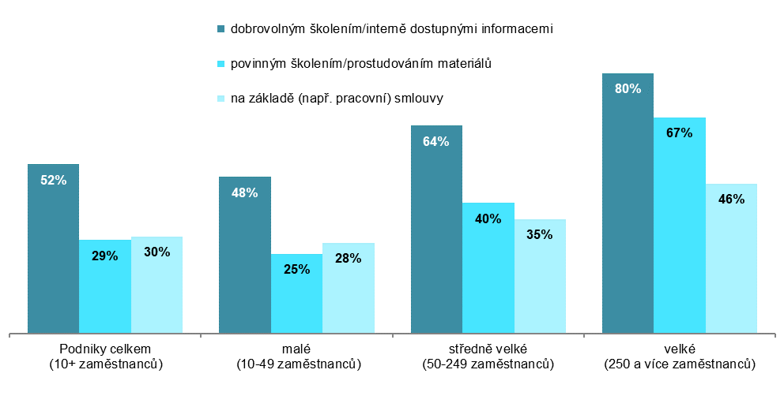
podíl na celkovém počtu podniků s 10 a více zaměstnanci v dané odvětvové skupině

Zdroj: Český statistický úřad 2022

Graf 9.4: Kdo v podnicích v zemích EU provádí činnosti související s bezpečností ICT; 2022
(respondenti měli možnost uvést obě nabízené odpovědi)
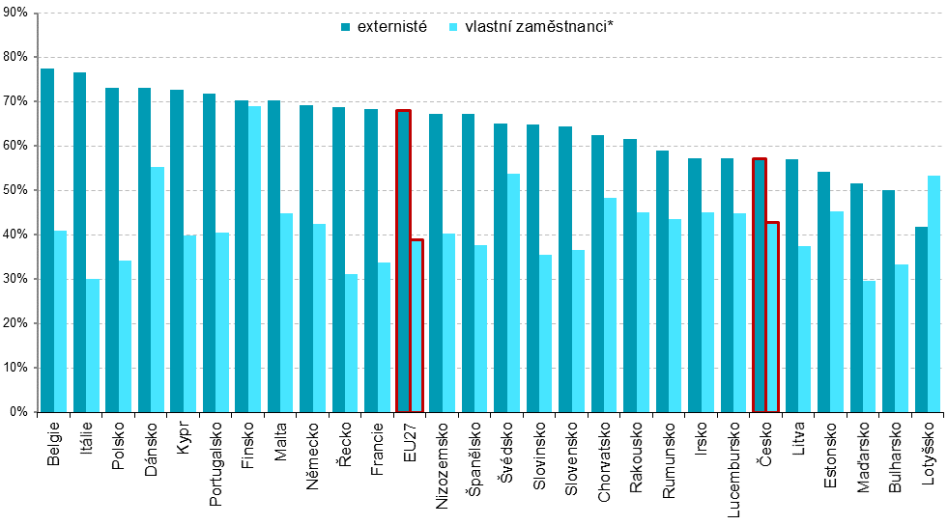

* jde o vlastní zaměstnance podniku nebo zaměstnance mateřské firmy či jiných příbuzných firem v rámci skupiny podniků
podíl na celkovém počtu podniků s 10 a více zaměstnanci v dané zemi zdroj dat: Eurostat, prosinec 2022

Graf 9.5: Zkušenosti podniků v zemích EU s bezpečnostními incidenty; 2021
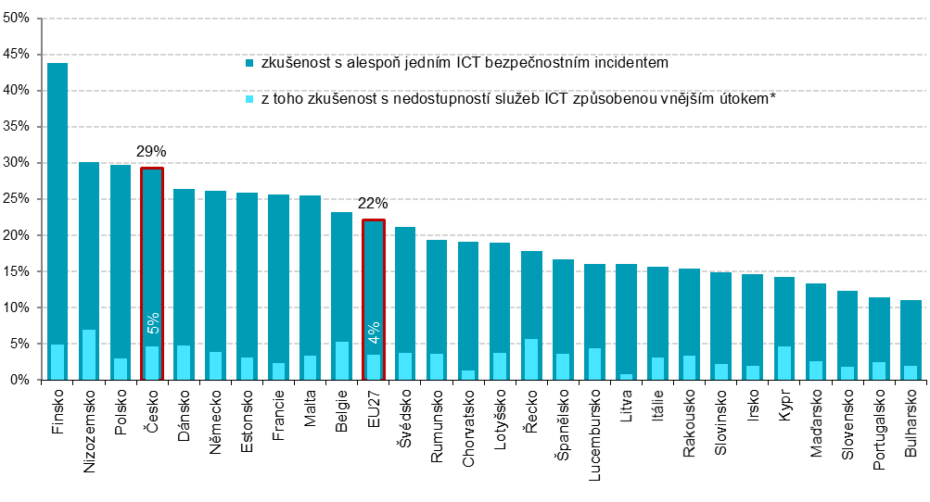

* např. ransomware (vyděračský software) nebo útok typu odepření služby – Denial of Service (DoS)
podíl na celkovém počtu podniků s 10 a více zaměstnanci v dané zemi zdroj dat: Eurostat, prosinec 2022

Zdrojem dat pro mezinárodní srovnání je databáze Eurostatu, která byla aktualizována na začátku prosince 2022 a údaje v ní se vztahují k roku 2022, někde k roku 2021: http://ec.europa.eu/eurostat/web/digital-economy-and-society/data/comprehensive-database

